５３３ ラーメン卓（黒） ５３４ ラーメン卓（赤）
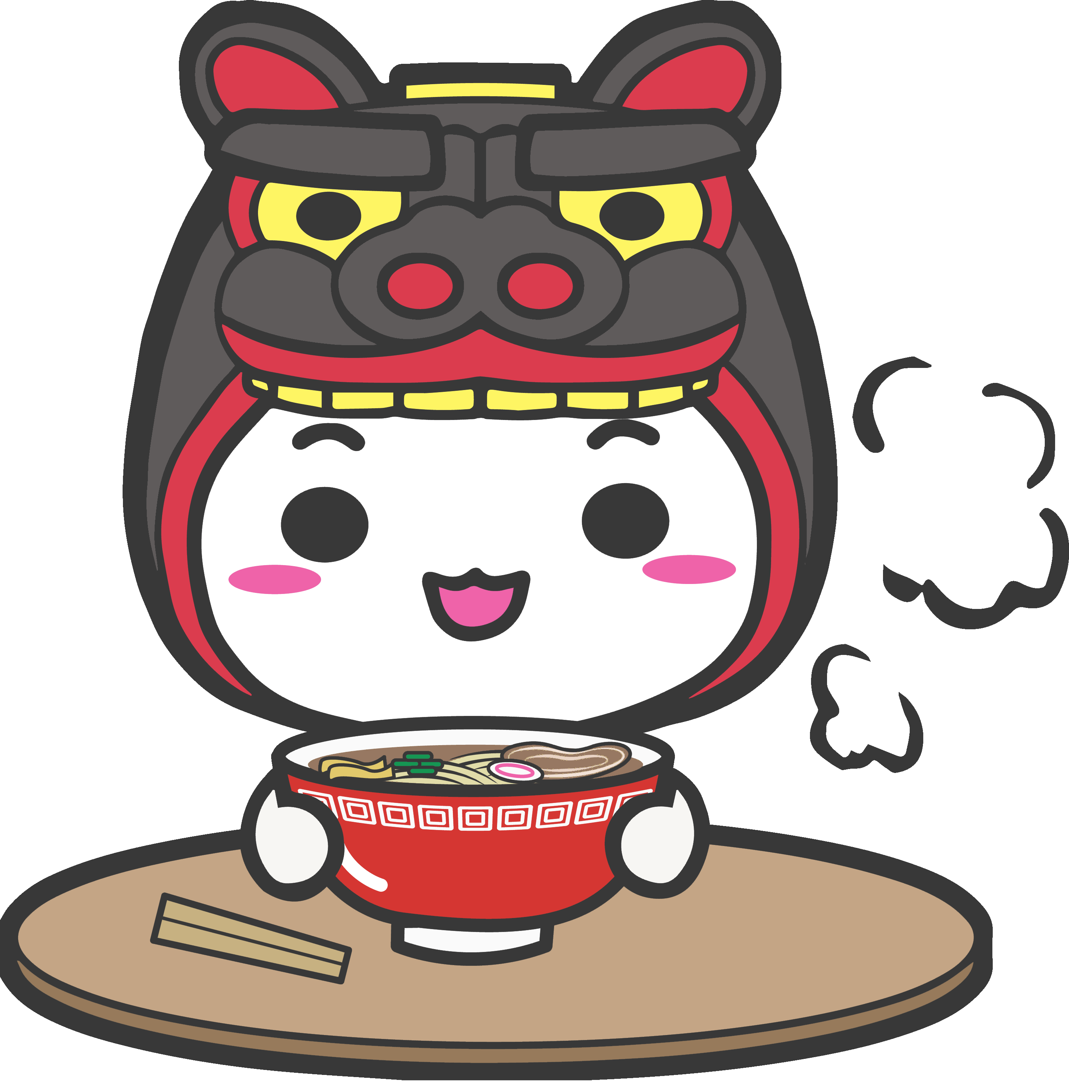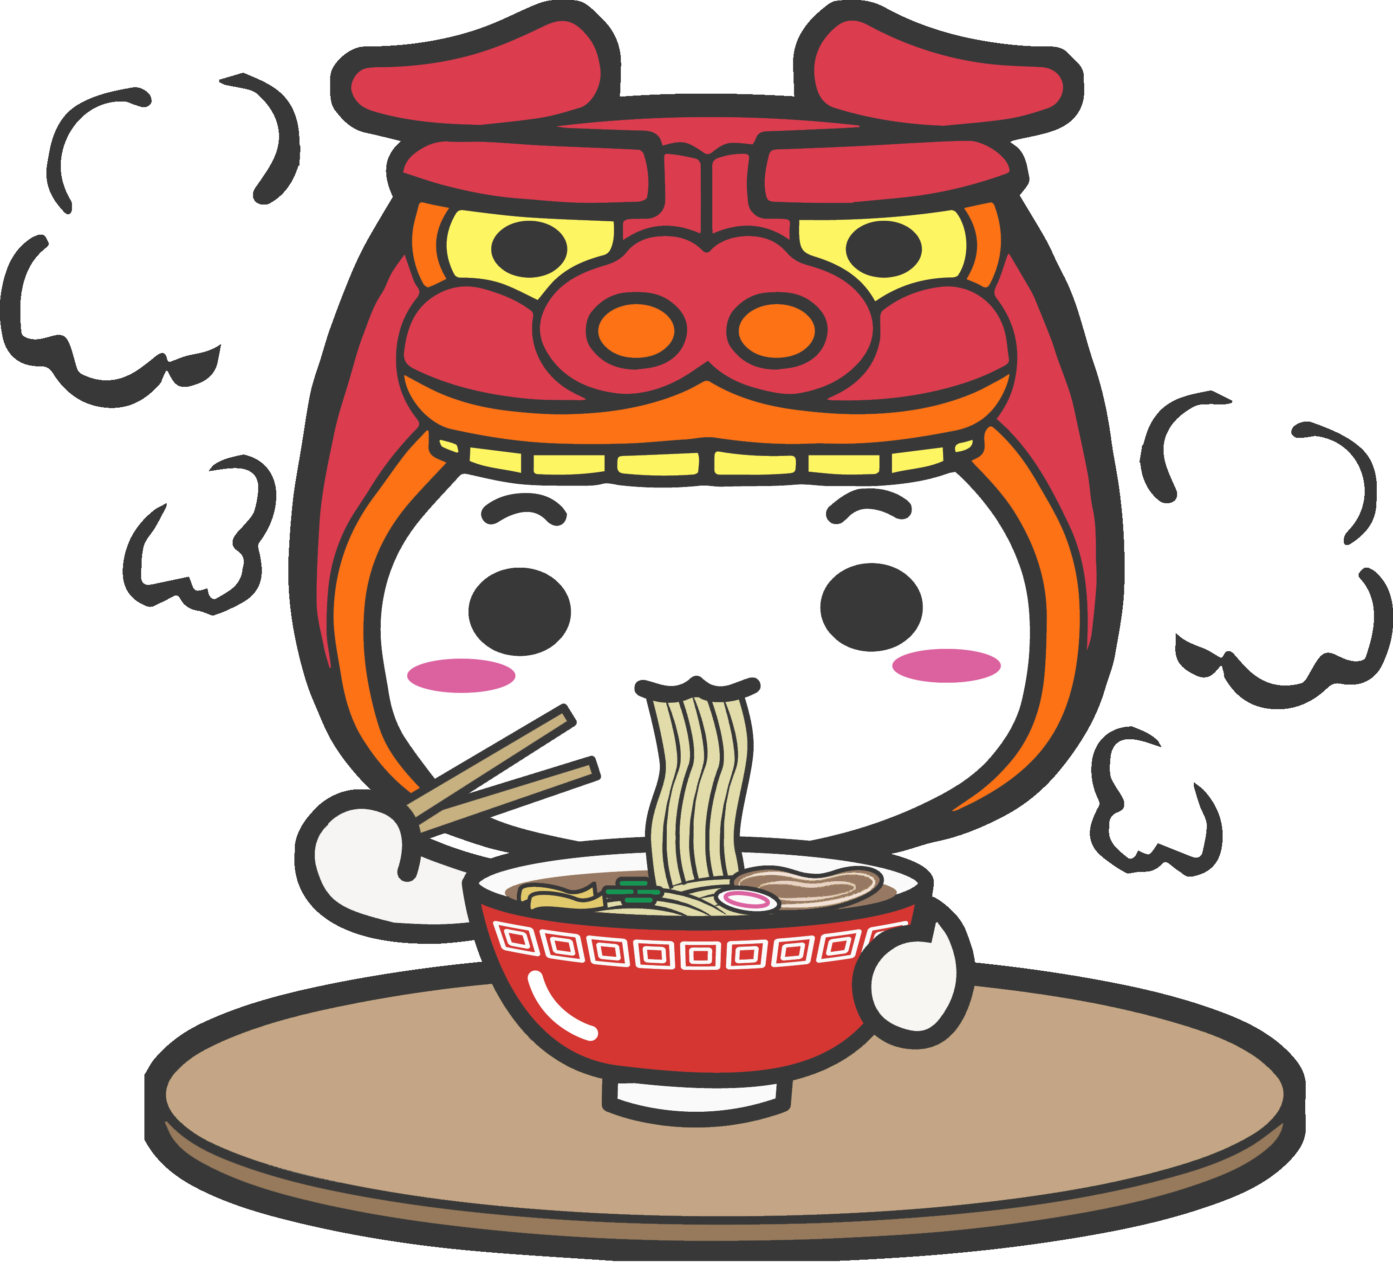

５３５ ラーメン（黒） ５３６ ラーメン（赤） ５３７ サイクル（赤）
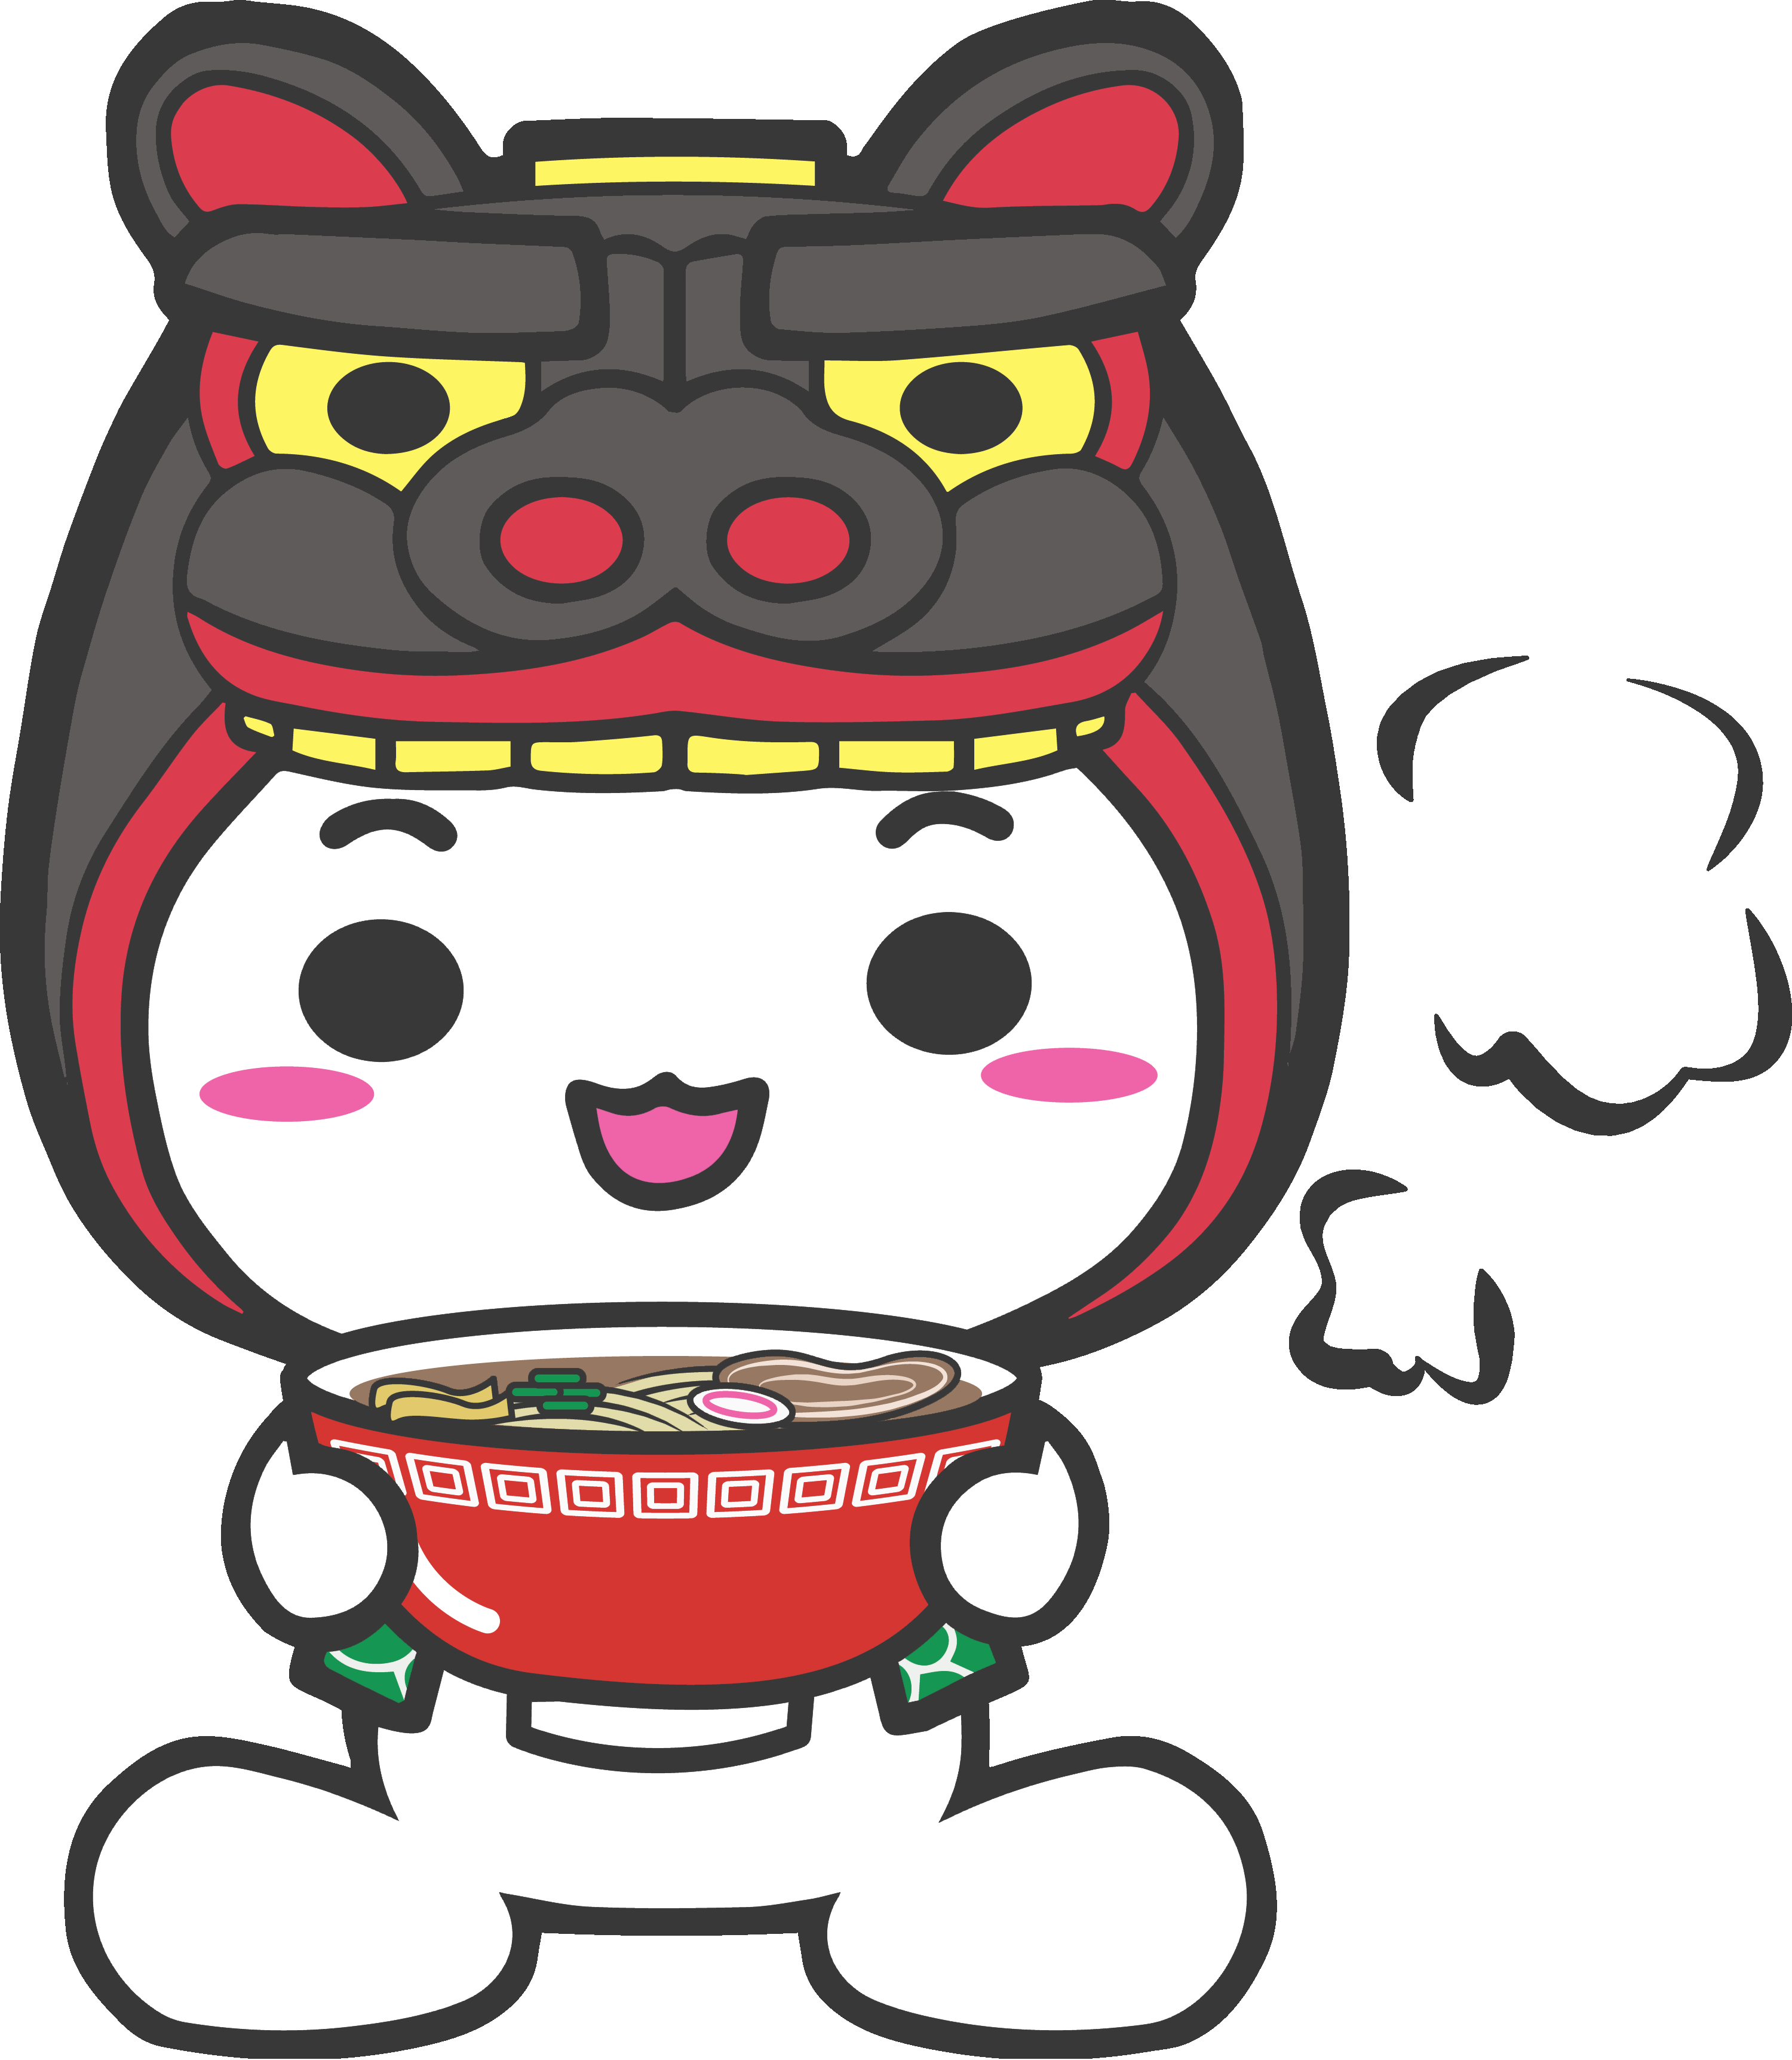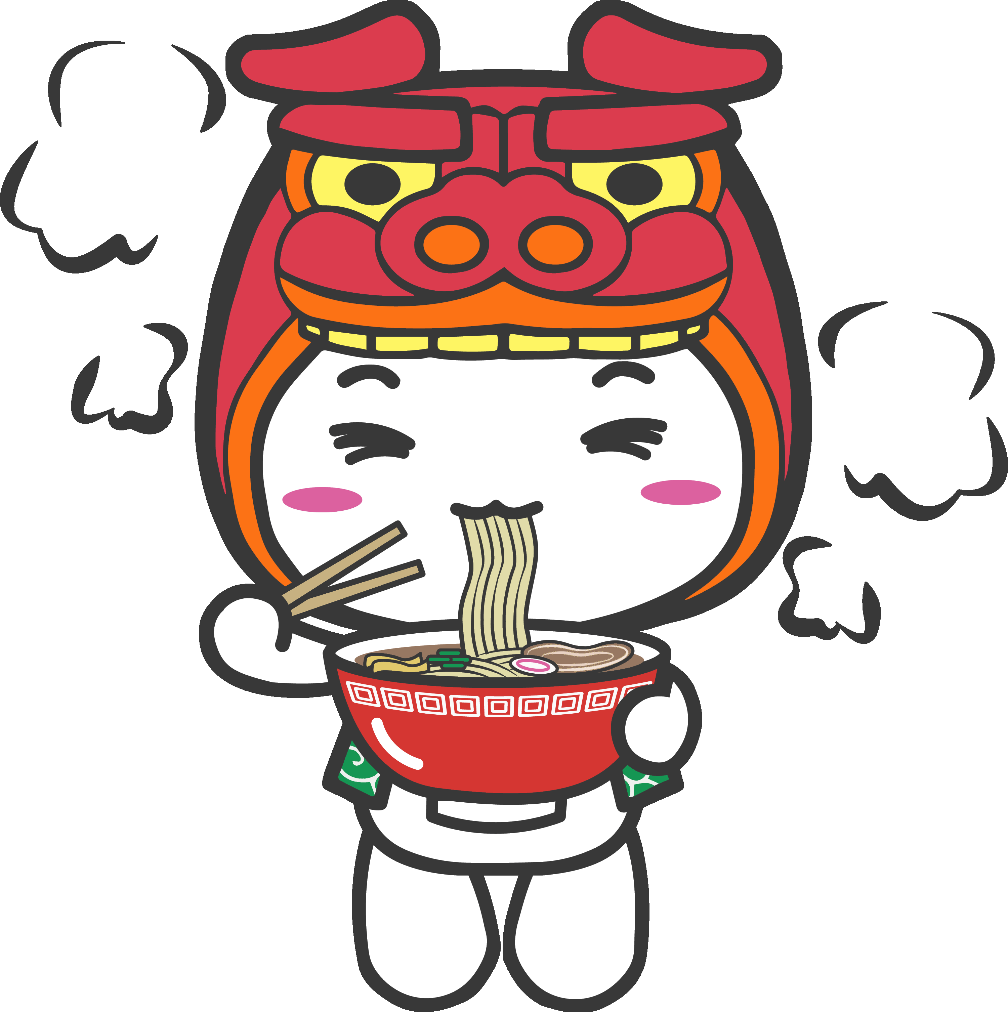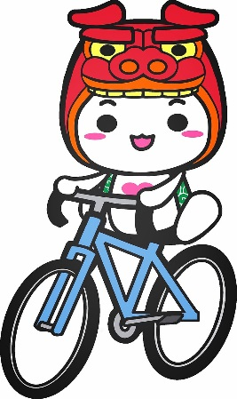

５３８ スイム（黒） ５３９ フィニッシュ（黒赤）
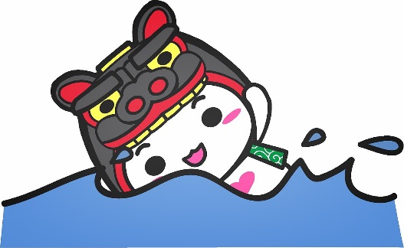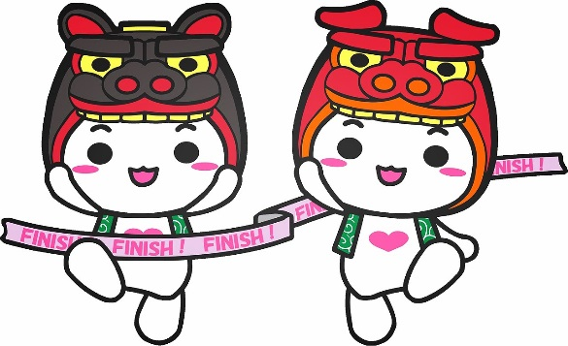

＊５４０・５４１・５４２は、合併１０周年限定のデザインのため、この一覧から除きました。

